UNIONE EUROPEA REPUBBLICA ITALIANA

Nell’area della Liguria di Levante la reintroduzione di vecchi genotipi di frumento tenero è aiutata grazie allo sviluppo ed applicazione di biofertilizzanti a base di microorganismi locali: il gruppo operativo CORNELIA
Autore: Elisa Pellegrino, Scuola Superiore Sant’Anna, Pisa

Nell’area della Liguria di Levante e nello specifico nell’area agricola della Provincia di La Spezia è in corso un progetto finanziato nel 2020 dal Programma di Sviluppo Rurale 2014-2020 della Regione Liguria (Misura 16 Cooperazione - Aiuti per la costituzione e l'operatività dei gruppi operativi PEI, settore AGRICOLO). Il progetto CORNELIA mira allo sviluppo e applicazione di consorzi microbici per aumentare l’efficienza di utilizzazione dei nutrienti e la capacità di difesa da stress biotici e abiotici del frumento tenero (facebook link: https://www.facebook.com/Cornelia-Gruppo-Operativo-Regione-Liguria-117624440145703; sito web: https://sites.google.com/view/cornelia-liguria; Fig. 1). Il CORNELIA ha come capofila e partner scientifico la Scuola Superiore Sant’Anna di Pisa (SSSA) con Elisa Pellegrino, ricercatrice in Agronomia e Coltivazioni Erbacee, come responsabile. Tre aziende agricole rappresentano i partner aziendali in convenzionale, biologico e conversione al biologico, e cioè la Società Cooperativa agricola I Castelli di Bolano La Spezia (responsabile progetto-Rp: Augusto Valese), la Società Agricola Anima Ligure di Sarzana (Rp: Raffella Fontana) e la Società agricola il Sicomoro s.r.l. di La Spezia (Rp: Alessandro Ferrante). Inoltre, tra i partner, CIPA - AT Centro Istruzione Professionale Agricola - Assistenza tecnica di Genova (Rp: Giulio Malavolti), si occupa della divulgazione e della promozione dei risultati, così pure della formazione. Ma torniamo alle attività progettuali: il gruppo operativo (GO) CORNELIA sta promuovendo sul territorio un’innovazione, e cioè, non solo la re-introduzione della coltivazione di vecchi genotipi di frumento tenero, ma anche e soprattutto lo sviluppo ed applicazione di biofertilizzanti biologici a base di microorganismi benefici. La Società Agricola i Castelli nella prima annata agraria ha messo in campo 5 vecchi genotipi di frumento tenero, e nello specifico, San Pastore, Frassineto, Villa Glori, Mentana, Gentil Rosso, Inallettabile, Risciola, Verna, mentre nella seconda annata agraria, ha messo in campo il Gentil Rosso, Frassineto, l’Autonomia, il Verna, e una miscela di tali frumenti (Fig. 2, 3). L’Azienda Agricola Anima Ligure ed il Sicomoro hanno invece reintrodotto, nell’annata agraria 2021-22, il vecchio genotipo Gentil Rosso. I microorganismi benefici sviluppati ed utilizzati dal GO, sono i funghi micorrizici arbuscolari (AMF). Tali funghi sono simbionti obbligati e cioè incapaci di compiere il loro ciclo vitale in assenza di una pianta ospite, ed appartengono al phylum dei Glomeromycota. All’interno di tale phylum è presente un’alta diversità e cioè 341 specie caratterizzate morfologicamente, appartenenti a 4 ordini e 11 famiglie, che hanno un’elevata variabilità funzionale. In Figura 4, alcune foto al microscopio di spore fungine che si sviluppano nel suolo e talvolta anche nelle radici, e le strutture extraradicali ed intradicali, come il micelio fungino e gli arbuscoli, siti chiave di scambio dei nutrienti. Tali funghi svolgono un ruolo fondamentale nella crescita e nella nutrizione delle colture, fornendo alle piante elevate quantità di nutrienti inorganici, come P, nonché altri nutrienti (p. es., N, Zn, Ca, Cu e K), in cambio di C fotosinteticamente assimilato (ca 4-20%). Oltre al loro ruolo come driver nel ciclo dei nutrienti e promotori della struttura del terreno, gli AMF migliorano l'assorbimento dell'acqua da parte dell’ospite e la resistenza delle colture ai patogeni radicali e ad altri agenti patogeni. Pertanto, grazie alle funzioni descritte in esperimenti di laboratorio e più recentemente anche in esperimenti di campo, esiste un'elevata potenzialità nello sviluppo e applicazione degli AMF in un’ottica di agricoltura sostenibile e smart. Questa potenzialità è stata colta al volo dal GO CORNELIA che, dopo aver re-introdotto i frumenti sul territorio, ottenendo da scarse a buone produzioni (14 q ha⁻¹ nel primo anno ed 11 q ha⁻¹ nel secondo) con l’applicazione di concimi organo-minerali nel primo anno di produzione, e migliori produzioni nel secondo anno (Fig. 5), ha messo in campo da questa annata agraria anche gli AMF. L’applicazione è stata eseguita alla semina con consorzi microbici multipli (Fig. 6). Inoltre, grazie all’instancabile attività di Augusto Valese, dai vecchi genotipi di frumento sono state prodotte farine integrali ed è stata creata una filiera corta di produzione del pane (Fig. 7). Il pane è stato prodotto dai Panifici Penna e Censoplano di Ceparana (SP). Attualmente, i frumenti sono in campo nelle tre aziende agricole partner del progetto e a Maggio sarà organizzata una visita ai campi prova, seguita dalla presentazione dei primi risultati, con lo scopo di entrare in contato con il punto di partenza di questa nuova filiera ligure. Nell’occasione, sarà possibile assaggiare i prodotti trasformati ottenuti dal CORNELIA. Inoltre, nello stesso mese di Maggio, sarà organizzato un corso specifico dal titolo “Basi della fertilizzazione in agricoltura: il passaggio dai fertilizzanti minerali ai biostimolanti microbici e non”. Il corso, offerto da CIPA-AT, sarà fornito gratuitamente a 20 imprenditori agricoli, previa registrazione. Il corso avrà una durata di 20 ore di cui 15 in DAD e 5 in presenza (Bolano, SP) per toccare con mano i biostimolanti microbici e capirne le modalità di applicazione in campo. “Save the soil and his bibioversity” è il motto portato avanti dal progetto in stretta collaborazione con EPI-AGRI ‘genetic-resources-cooperation-models’ (https://ec.europa.eu/eip/agriculture/en/focus-groups/genetic-resources-cooperation-models).

Fig. 1. Logo del Gruppo Operativo Cornelia - sviluppo e applicazione di consorzi microbici per aumentare l’efficienza di utilizzazione dei nutrienti e la capacità di difesa da stress biotici e abiotici del frumento tenero

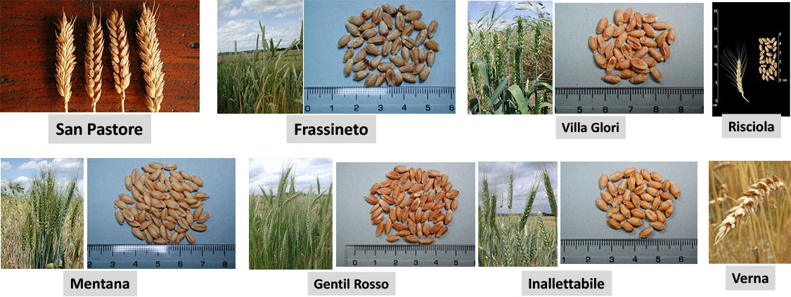
Fig. 2. Vecchi genotipi di frumento tenero re-introdotti dal Gruppo Operativo Cornelia (foto Frassineto, Villa Glori, Mentana, Gentil Rosso, Inallettabile riviste da http://germoplasma.regione.toscana.it/; Risciola rivista da http://www.granorisciola.it/il-grano-risciola; San Pastore da http://www.brollomisto.it/blog-grano-san-pastore-tradizione-innovativa/; Verna foto: Elisa Pellegrino, , Scuola Superiore Sant’Anna).

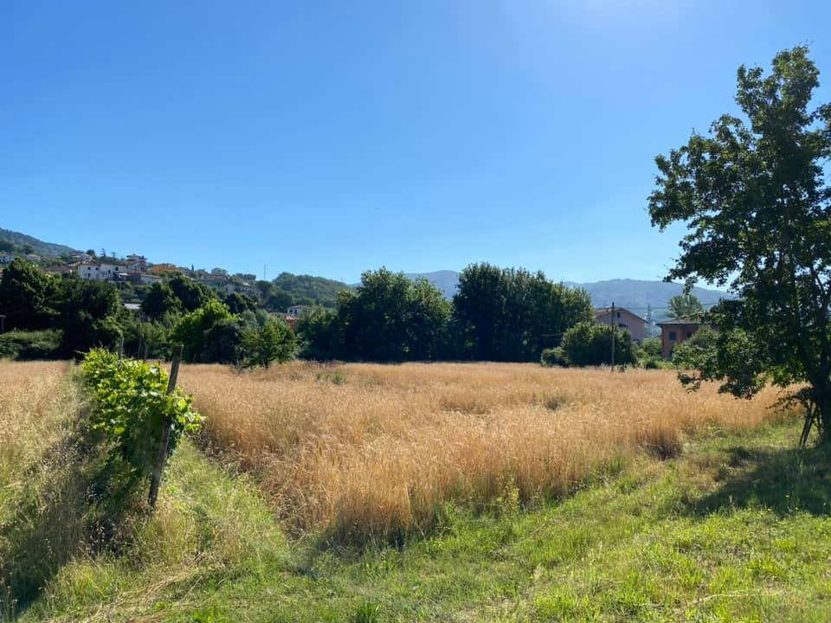
Fig. 3. Campo di prova di vecchi genotipi fi frumento - Gruppo Operativo Cornelia (Bolano, La Spezia).

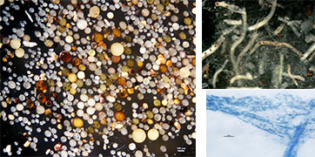

Fig. 4. A destra spore di funghi micorrizici arbuscolari usati come biofertilizanti per la coltivazione dei vecchi genotipi di frumento tenero (foto: Elisa Pellegrino, Scuola Superiore Sant’Anna).

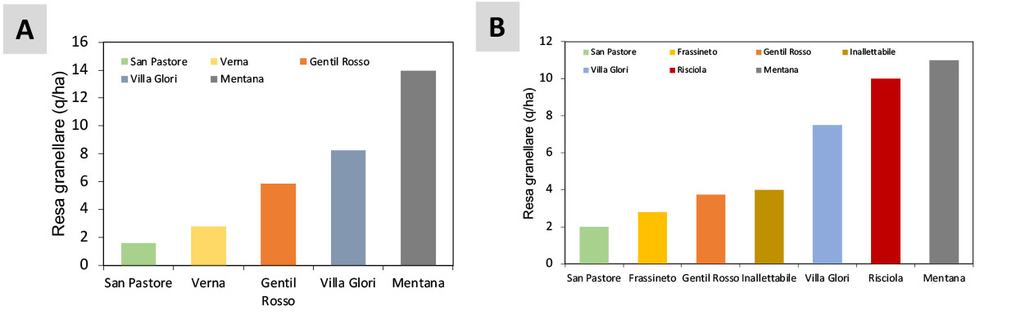

Fig. 5. Resa granellare annata 219-20 e 2020-21 a Bolano presso la Cooperativa Agricola I Castelli (responsabile partner aziendale: Augusto Valese).

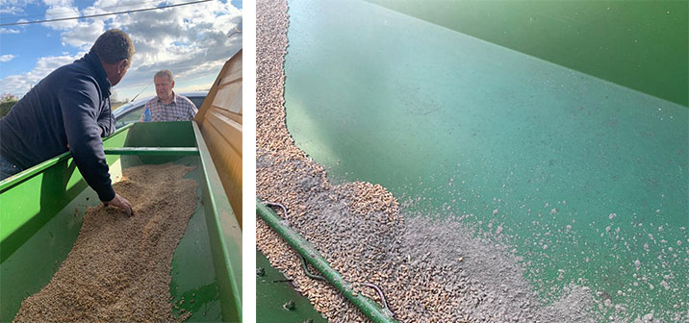

Fig. 6. Applicazione del biofertilizzante alla semina Azienda Anima Ligure di Sarzana (responsabile partner aziendale: Raffella Fontana).

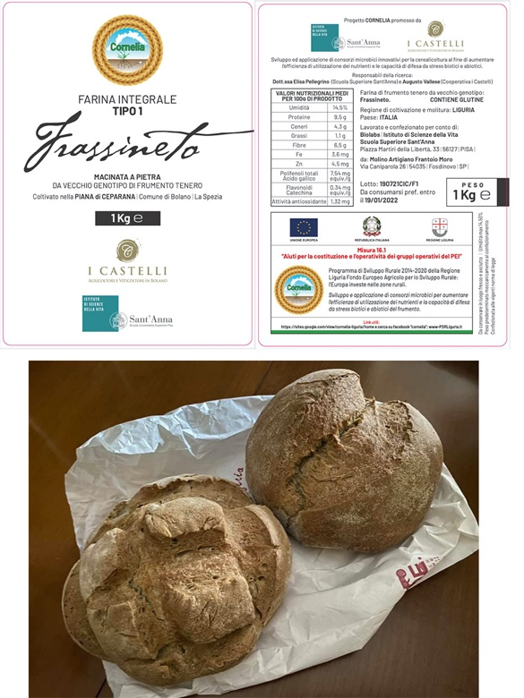

Fig. 6. Esempio di prototipo di farina: etichetta e proprietà nutritive e nutraceutiche di una farina tipo 1 da vecchio genotipo Frassinetto (molitura e pietra presso Molino Artigiano Frantoio Moro Fosdinovo, La Spezia) (responsabile partner azien

